Z A P I S N I K
17. sjednice Vijeća Mjesnog odbora Savica Šanci održane 17. rujna 2026.
Zagreb, Savica I. 2 s početkom u 19,00 sati

Nazočni članovi Vijeća:
Tomislav Brkić, Ivo Skočić, Gospava Rakitić, Stjepan Zbiljski, Ana Kuštra i Magdalena Pavić.

Predsjedava gospodin Tomislav Brkić, predsjednik Vijeća.

Zapisnik vodi: Tomislav Brkić, predsjednik Vijeća.

Predsjednik konstatira da je nazočno 6 od ukupno 7 članova Vijeća, što znači da Vijeće može pravovaljano odlučivati, te otvara 17. sjednicu Vijeća Mjesnog odbora.

Predsjednik Vijeća daje zapisnik 16. sjednice na verifikaciju.
Vijeće prihvaća tekst Zapisnika 16. sjednice Vijeća, bez izmjena (ako nema izmjena) – sa sljedećim izmjenama:

Na prijedlog predsjednika Vijeće jednoglasno utvrđuje

DNEVNI RED

1. | Zaključci o aktualnoj komunalnoj i prometnoj problematici - donošenje zaključka
2. | Pitanja, prijedlozi i obavijesti
Ad1. Zaključci o aktualnoj komunalnoj i prometnoj problematici - donošenje zaključka

Uvodno obrazloženje iznosi Predsjednik Vijeća (ili se navodi ime i prezime Vijećnika kojem predsjednik dozvoli da izloži obrazloženje točke dnevnog reda).

U raspravi sudjeluju: Tomislav Brkić, Ivo Skočić, Gospava Rakitić, Stjepan Zbiljski, Ana Kuštra i Magdalena Pavić,

Vijeće jednoglasno donosi

Zaključci o aktualnoj komunalnoj i prometnoj problematici - donošenje zaključka

(Zaključak se prilaže ovom zapisniku i njegov je sastavni dio.)

Ad2. Pitanja, prijedlozi i obavijesti

Predsjednik obavještava članove Vijeća o:

- Vijeću stavljeno na znanje da je 07. rujna službeno otvoren DV Borovje,
- Vijeću stavljeno na znanje da je kompletiran raspored redovnog korištenja prostorija MO,
- Vijeću stavljeno na znanje da je dovršeno uređenje nogostupa u ul. Velikogorička,
- Zatražen status oko uređenja ul. Buševačka,
- Stranka informirana oko zatraženog od strane Vijeća u ul. Kuševačka,
- Vijeću stavljeno na znanje održavanje opg sajma 26.09.
- Zaprimljeno više primjedbi na paljenje smeća u CMP.

Ovime je dnevni red sjednice iscrpljen.

Sjednica je završila u 20.00.sati

KLASA: 024-08/26-003/2123
URBROJ: 251-13-11-5/008-26-1
Zagreb, 17. rujna 2026.

Zapisnik uredili:
Ivo Skočić/Tomislav Brkić Predsjednik
Vijeća Mjesnog odbora Savica Šanci

Tomislav Brkić

Na temelju članka 99. Statuta Grada Zagreba (Službeni glasnik Grada Zagreba (23/16, 2/18, 23/18, 3/20, 3/21, 11/21 - pročišćeni tekst, 16/22) Vijeće Mjesnog odbora Savica Šanci na 17. sjednici, 17. rujna 2026, donijelo je
ZAKLJUČAK
o iscrtavanju horizontalne signalizacije
- Vijeće Mjesnog odbora Savica Šanci predlaže Vijeću Gradske četvrti Peščenica-Žitnjak da od nadležnog ureda zatraži:

- Iscrtavanje/obnova horizontalne signalizacije (pješačkog prijelaza) na više mjesta sukladno lokacijama označenim u prilogu u ul. Velikogorička,
- Iscrtavanje zabrane parkiranja, sukladno obavljenom očevidu i utvrđenoj potrebi, na dvije lokacije uz novoizgrađeni dječji vrtić Borovje sukladno lokacijama u prilogu,
- Grafički prikaz lokacija je sastavni dio Zaključka.

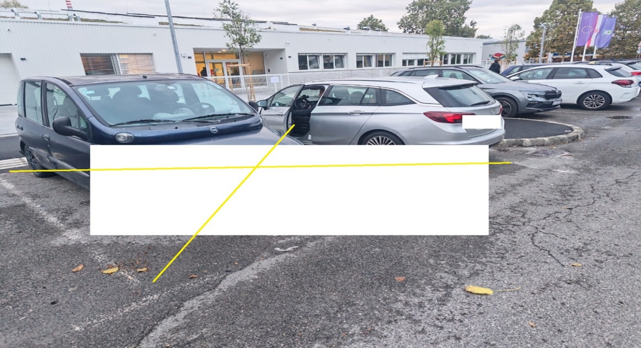

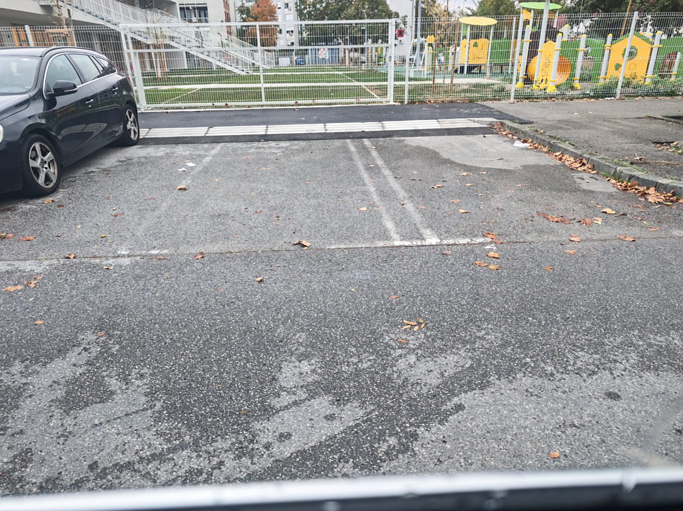
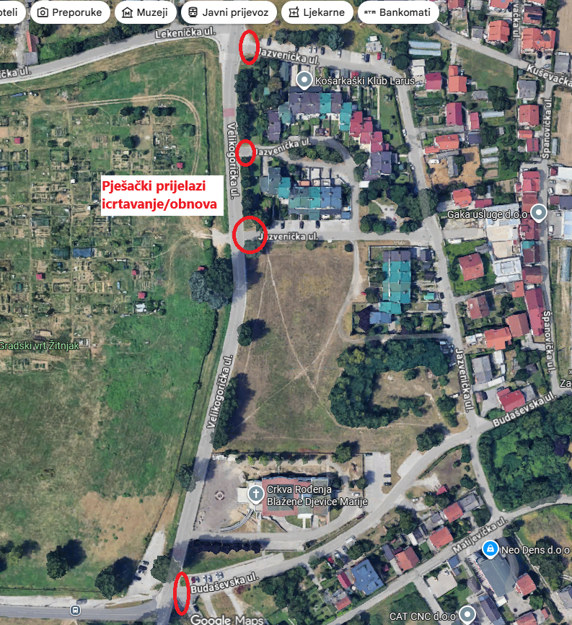

- Izvijesti Vijeće o učinjenom.
- Ovaj Zaključak će biti dostavljen Vijeću Gradske četvrti Peščenica-Žitnjak na daljnje postupanje.
KLASA: 024-08/26-003/2123
URBROJ: 251-13-11-5/008-26-3
Zagreb, 17. rujna 2026.

PREDSJEDNIK VIJEĆA
MJESNOG ODBORA SAVICA ŠANCI

Tomislav Brkić

Na temelju članka 99. Statuta Grada Zagreba (Službeni glasnik Grada Zagreba (23/16, 2/18, 23/18, 3/20, 3/21, 11/21 - pročišćeni tekst, 16/22) Vijeće Mjesnog odbora Savica Šanci na 17. sjednici, 17. rujna 2026, donijelo je

ZAKLJUČAK
o stručnom očevidu u ul. Letovanička kč.br. 42-68
- Vijeće Mjesnog odbora Savica Šanci predlaže Vijeću Gradske četvrti Peščenica-Žitnjak da od nadležnog ureda zatraži:

- Izvršenje stručnog očevida od strane nadležnih službi zbog zadržavanja oborinskih voda i prijedlog dugoročne sanacije ulice i oborinskih voda uz istovremeno ponavljanje zahtjeva za rješavanjem imovinsko-pravnog pitanja ulice,
- Vijeće je prethodno zatražilo i smatra nužnim rješavanje imovinsko-pravnih odnosa u istoimenoj ulici iz razloga što je u cijeloj dužini ulice jedan dio ceste/površine u vlasništvu privatnih investitora koji su izgradili nove zgrade te postoji potreba da se riješi pitanje prijepisa vlasništva u korist grada prije no što dođe do obnove ceste u ulici, također neke zgrade su dužne osigurati mjesto za otpadne kontejnere na spomenutim površinama jer isto nisu učinili tijekom izgradnje zgrada, a što su bili dužni.
- Izvijesti Vijeće o učinjenom.
- Ovaj Zaključak će biti dostavljen Vijeću Gradske četvrti Peščenica-Žitnjak na daljnje postupanje.

KLASA: 024-08/26-003/2123
URBROJ: 251-13-11-5/008-26-4
Zagreb, 17. rujna 2026.

PREDSJEDNIK VIJEĆA
MJESNOG ODBORA SAVICA ŠANCI

Tomislav Brkić

